Цель внеклассного мероприятия «Листая страницы семейного альбома»
Познакомить обучающихся ЦППРК с подвигами людей, близких нам по родству: прадедушками, дедушками, родителями, участниками Великой Отечественной войны; увидеть Героя войны среди своих.
Формировать средний уровень самообразовательных навыков, умения ориентироваться в огромном потоке информации, умения анализировать, аргументировать, обобщать, делать выводы.
Воспитывать уважение и гордость за мужество, и героизм наших предков. Подвести учащихся к пониманию заслуженной Победы наших героев в годы II мировой войны.
Обеспечить положительную мотивацию обучения с помощью интерактивного диалога; воспитывать у обучающихся уверенность в собственных силах, умение преодолевать трудности.
При подготовке и проведения использовались информационные технологии:
- Microsoft Word – текстовый редактор
- Microsoft Power Point – мультимедийный редактор
Работа проводилась дифференцированно. Опыт показывает, что применение информационных технологий на уроках истории и во внеурочной деятельности, расширяет возможности творчества, как учителя, так и учеников, повышает интерес к предмету, стимулирует освоение учениками новейших достижений в области компьютерных технологий, что ведет к интенсификации процесса обучения.
Применение ИКТ в учебном процессе позволило мне как учителю:
- сделать внеурочное мероприятия современным, т.е. наглядным, информативным, интерактивным и экономичным по затратам времени;
- приблизить его к мировосприятию обучающегося ЦППРК, который больше слушает и смотрит, чем читает и говорит;
- использовать дифференцированный и личностно-ориентированный подходы к обучению;
- установить отношения взаимопонимания, взаимопомощи между учеником и учителем;
- активизировать познавательную деятельность обучающихся
Этапы. 1. Поисково-творческий. Сбор информации. Презентации работ.
2. Классный час «Листая страницы семейного альбома»
Звучит песня «Семейный альбом»
1. Вступительное слово учителя истории Ружинской М.М.
Мы, вспоминаем прошлое – довоенную молодость своих родных, героев-фронтовиков Великой Отечественной войны, их ратные подвиги. Все вместе: белорусы и эстонцы, украинцы и русские, грузины и казахи – все герои войны и многие их них это наши родственники. Разве может забыть войну женщина по фамилии Степанова из Краснодарского края эту войну, на которой погибли девять её сыновей. А легко ли нам вспоминать ленинградскую девочку, Таню Савичеву, которая в самые тяжелые дни блокады, зимой 1941/1942 вела дневник. На его страницах, в течение 4,5 месяцев она записывала о смерти своих 6 родственников. На последней страничке запись: «Савичевы умерли, умерли все. Осталась одна Таня». Это её смогли вывезти из блокадного Ленинграда «дорогой жизни» в Горьковскую область. Два года врачи боролись за её жизнь, но истощенная голодом девочка умерла. А разве может забыть войну 19-я девушка Варя из Рязани? Молоденькая медсестра спасла жизнь 40 бойцам, вытащив их раненых из поля боя под Сталинградом.
Вспоминаем вместе, сообща. Многие из Вас эти два месяца, сидя на диване вместе с родителями, бабушкой или дедушкой листали страницы семейного альбома. Мы вместе, 20 января, стояли, склонив головы у Вечного огня, у памятников героям, погибших в боях за наш прекрасный город. Мы, вместе, с родными помним и посещаем могилы своих близких, героев Великой Отечественной войны. Эта память объединяет не только наши семьи, не только земляков, но и целые поколения, целые народы нашей одной большой страны и такой маленькой и хрупкой нашей общей ПАМЯТИ.
Звучит песня «Священная война»
2. Компьютерная презентация.
1-6 слайды
3. Чтение стихотворения. (Приложение 1)
7-9 слайды
4. Звучит «Бухенвальдский набат»
10-12 слайды
5. Фрагмент из фильма «Лычково»
13-17 слайды
6. Чтение стихотворения «Нет, я не умер ...» (Приложение 2)
18 слайд
7. Звучит песня «Победа»
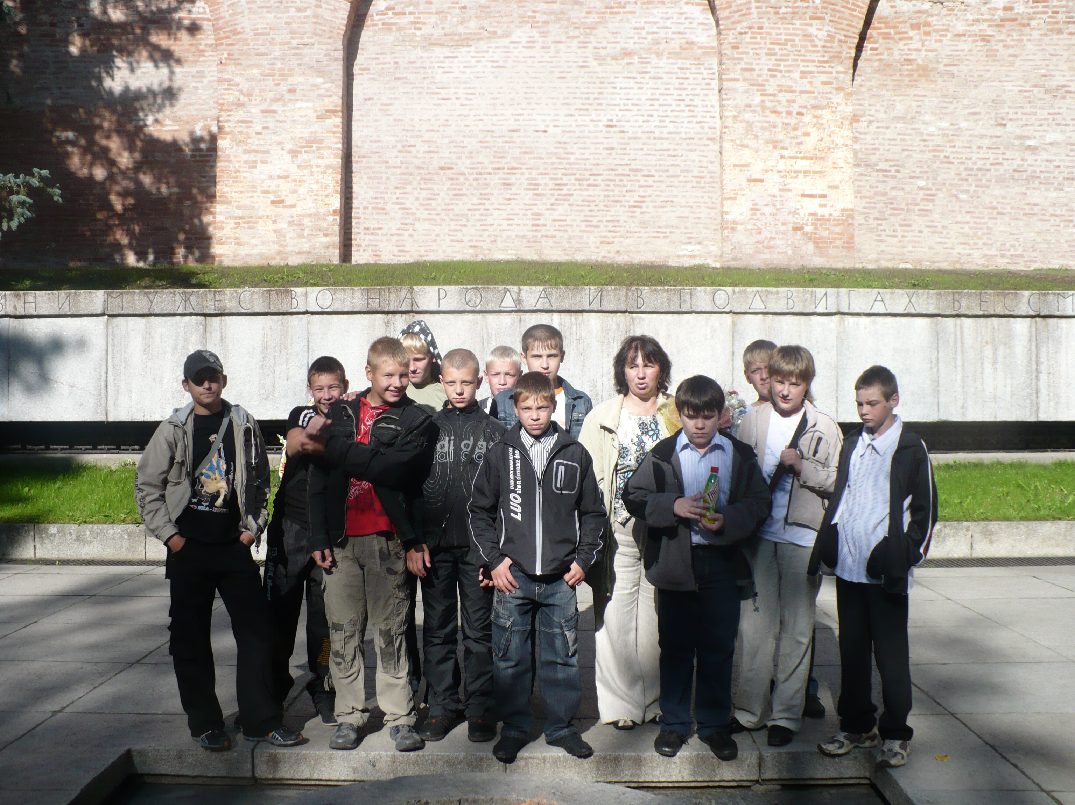
Приложение 1.
К.Р.З. Чтение стихотворения неизвестного автора.
Цель. Развитие памяти, мышления
На фотографии в газете
нечетко изображены
бойцы, еще почти что дети,
герои мировой войны.
Они снимались перед боем -
в обнимку, четверо у рва.
И было небо голубое,
была зеленая трава.
Никто не знает их фамилий,
о них ни песен нет, ни книг.
Здесь чей-то сын и чей-то милый
и чей-то первый ученик.
Они легли на поле боя,-
жить начинавшие едва.
И было небо голубое,
была зеленая трава.
Забыть тот горький год неблизкий
мы никогда бы не смогли.
По всей России обелиски,
как души, рвутся из земли.
...Они прикрыли жизнь собою,-
жить начинавшие едва,
чтоб было небо голубое,
была зеленая трава. (Читает Патрашин К. – ученик 8-А класса)

8.Заключительный этап. Ружинская М.М.
Мы с вами должны помнить о зверствах, жестокостях фашизма, ведь они убили, сожгли, замучили миллионы наших людей. Мы, сегодня чтим героев, отдавших свои жизни. Мы, преклоняемся перед ветеранами, за их героизм и мужество.
Прошла война, прошла беда
Но боль взывает к людям:
Давайте люди, никогда
Об этом не забудем!
Помните! Через века
Через года – помните
О тех, кто уже не придет
Никогда – помните!
Какой ценой завоевано счастье
Пожалуйста – помните!

Автор выражает благодарность за предоставленную информацию и фотографии:
- Мартыновой В.Н. – учителю физики
- Федоровой Л.В. – учителю русского языка и литературы
- Ружинской М.М. – учителю истории
- Петровой Е.А. – учителю биологии
- Иванову Сергею – ученику 8-А класса
- Демидову Юрию – ученику 8-А класса
- Ивановой Ольге – ученице 9-Б класса
- Соколовой Анастасии – ученице 8-Б класса
- Феофановой О.В. – заместителю директора ЦППРК
- Козыревой О.В. – психологу
- Коноваленко Антону – ученику 9-А класса
- Молодчикову Дмитрию – ученику 6-Б класса
- Смирновой Г.Н. – учителю географии
- Лукину А.Г. – учителю информатики

